Usememo

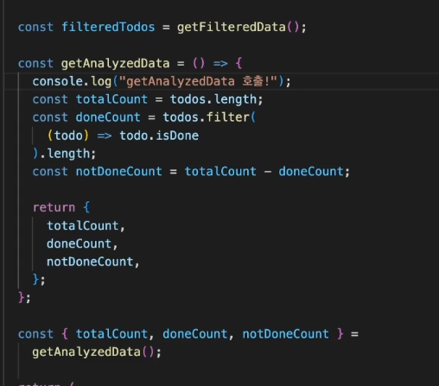

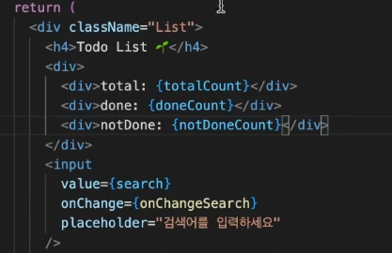

const analyzeTodo = useMemo(() => {

const totalCount = todo.length;

const doneCount = todo.filter((it) => it.isDone).length;

const notDoneCount = totalCount - doneCount;

return {

totalCount,

doneCount,

notDoneCount,

};

}, [todo]);

const { totalCount, doneCount, notDoneCount } = analyzeTodo;

return (

<div className="TodoList">

<h4>Todo List 🌱</h4>

<div>

<div>총개수: {totalCount}</div>

<div>완료된 할 일: {doneCount}</div>

<div>아직 완료하지 못한 할 일: {notDoneCount}</div>

</div>

* useMemo를 사용하면 **계산 결과를 메모리에 저장**해두고,
* **todo 배열이 바뀌지 않으면 다시 계산하지 않음** ✅
* 예를 들어, 검색어 search가 바뀌어도 **총 개수, 완료/미완료 개수 계산은 재실행되지 않음**
* 즉, **불필요한 연산 방지 → 렌더링 최적화**